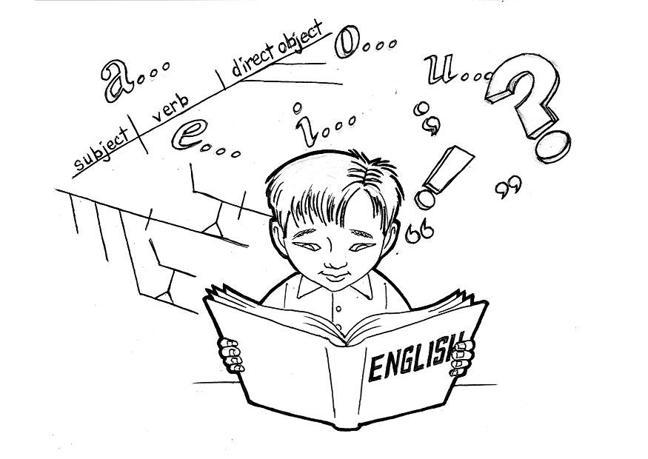
INGLES

SEDE EL CAUNCE

BASICA PRIMARIA

Contenido

Unidad 1
Guía 1 My school
Guía 2 My family and my house
Guía 3 The animals
Unidad 2
Guía 4 My body
Guía 5 The calendar
Guía 6 the supermarket
Unidad 3
Guía 7 Actions
Guía 8 The pet
Guía 9 Music
Unidad 4
Guía 10 sport
Guía 11 My neighborhood
Guía 12 Contents

Unidad 1
Guía 1 My school
Objetivo:
- Desarrollar en los estudiantes, la capacidad de pronunciación y escritura de palabras y oraciones interrogativas mediante la presentación de los objetos del salón de clases, los colores y algunos saludos.
ACTIVIDADES BASICAS
- Observa el dibujo e inicia conociendo la escritura y pronunciación de los materiales escolares.
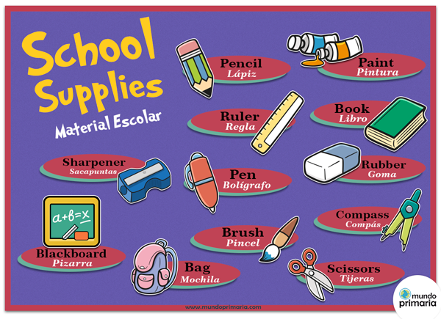
- Escribe y canta la siguiente canción en ingles.

Letra en inglés

This is my table, this is my bag. That I take everywhere. Sit down. Stand up.
One, two, three. School, school, school for you and me.
This is my pencil. This is my pen. I use my school things again and again.
Sit down. Stand up. One, two, three. School, school , school for you and me.
This is the window, This is the door. This is the ceilling. This is the floor.
Sit down. Stand up. One, two, three. School, school, school
for you and me. El video esta e el siguiente link:
http://eljardindenatalia.com/2013/09/10/canciones-en-ingles-sobre-la-escuela-school-song/
- Formula y responde tus propias preguntas, teniendo en cuenta la imagen anterior.
Ejemplo: ¿what is it? O sea ¿qué es esto? e indicamos la mochila. Y la respuesta seria (It is a bag) (esto es una mochila)
- Formula preguntas sobre los colores da cada material de clase. Por ejemplo: ¿what color is the bag? (¿de que color es la mochila?) y la respuesta sera: the bag is pink and blue. (la ochila es rosa y azul)

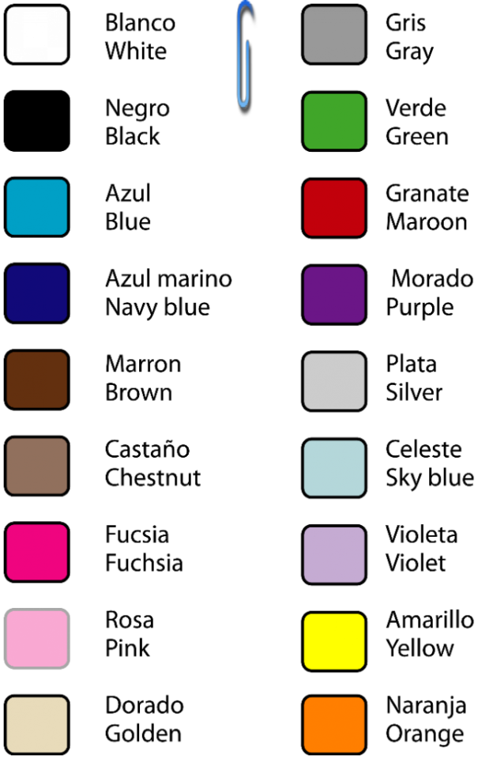
- Disfruta con los colores en inglés.

- Ahora canta y aprende colores en ingles

Letra de la canción en inglés.
One blue car driving by. Blue car, blue car. Go go go. One red car driving by. red car, red car. Go go go. go go go car, go go go car, go go car
One yellow car driving by. yellow car, yellow car. Go go go.
One green car driving by. green car, green car. Go go go.
blue car, red car, yellow car, green car. go go go car, go go go car
go go car.
El video está en la siguiente dirección: http://www.guarderiasalamanca.com/blogs/cancion-para-aprender-colores-en-ingles/
- Ahora, antes de practicar, aprendamos a saludar.
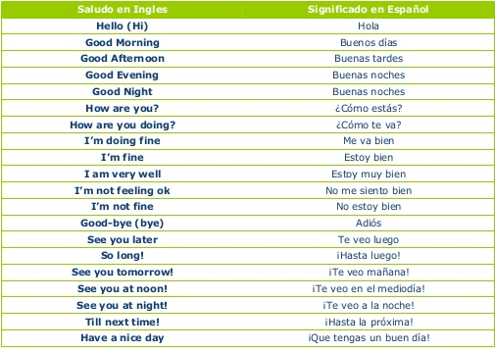

ACTIVIDADES DE PRÁCTICA
- Colorea los círculos del dibujo, según su nombre en inglés.
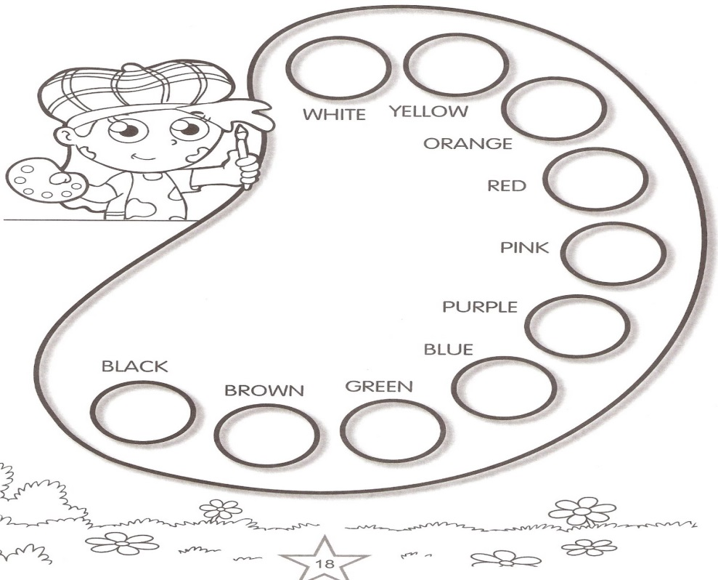

- Responde los saludos que el profesor te haga en inglés. El profesor preguntara a cada estudiante y el estudiante responderá. Si el estudiante presenta dificultades, sus compañeros o el profesor lo ayudaran con su respuesta.
- Cada estudiante escribirá una carta en ingles a un compañero o compañera, donde salude y se despida utilizando alguna frase del recuadro presente en el punto 5.
ACTIVIDADES DE APLICACIÓN
- Cuando llegues a casa, debes saludar a tus familiares en inglés y despedirte en el mismo idioma. Si no te acuerdas de los saludos, puedes usar los apuntes de tu cuaderno

Guía 2 My family and my house
Objetivo:
- Enriquecer el vocabulario de los estudiantes con palabras sobre entornos como la casa, la familia y los números, mejorando su escritura y pronunciación.
ACTIVIDADES BASICAS
- Enriquece tu vocabulario con las siguientes ilustraciones.
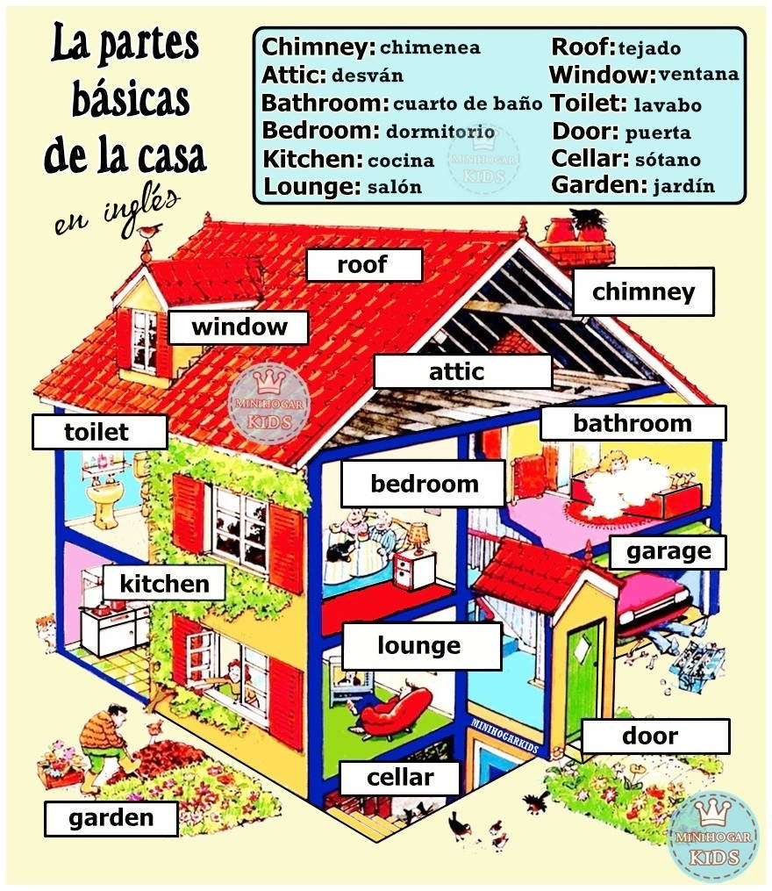
Hay una canción interesante en el siguiente link: www.youtube.com/watch?v=jUNTMKpoLAI
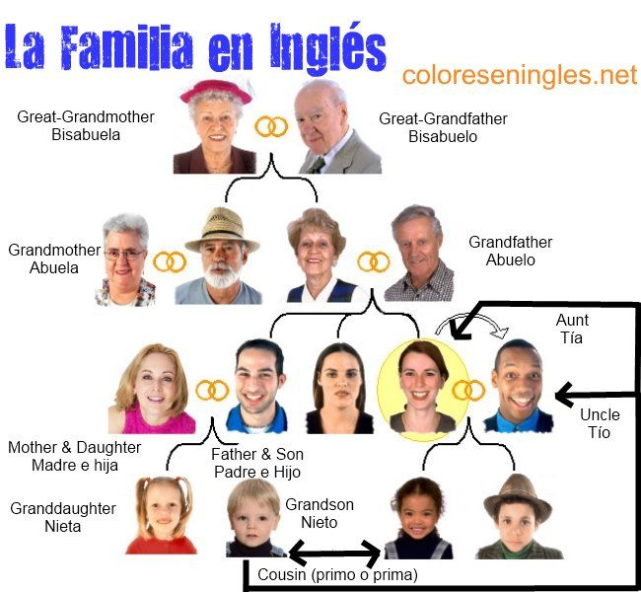

Mummy and daddy Sister and brother
Grandma and grandpa My family
Mummy and me Daddy and me
My family I love my family
Sister and me Brother and me
My family I love my family
Grandma and me Grandpa and me
My family I love my family
I love my family I love my family
And my family loves me.
El video de la canción está en el siguiente link: http://elcursoinglesonline.blogspot.com.co/2013/03/canciones-en-ingles-para-ninos-my-family.html
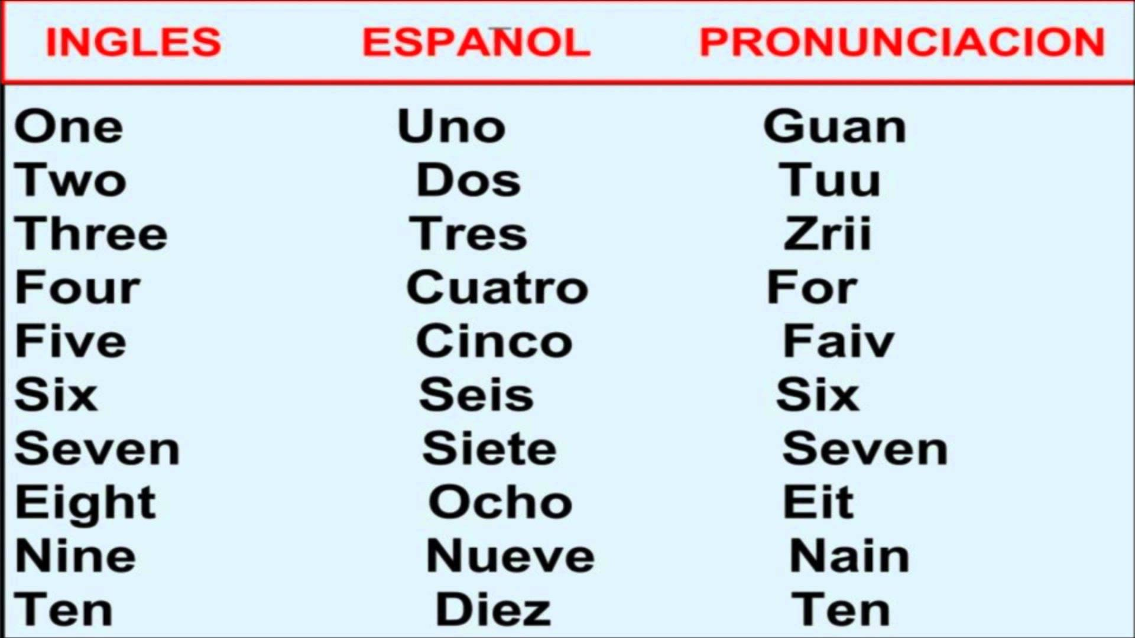

Ten Little Indians
One little
two little
three little indians,
four little
five little
six little indians,
seven little
eight little
nine little indians
ten little indians boy.
El video en este link: https://www.youtube.com/watch?v=k0SkWCCWrF8
ACTIVIDADES DE PRÁCTICA
- Escribe oraciones con las partes básicas de la casa, usando las palabras (grande = big) y (pequeño = little). Ejemplo: My garden is big (Mi jardín es grande)
- Formula y responde preguntas y respuestas sobre todos los miembros de tu familia usando las siguientes frases interrogativas:
Who is she (quien es ella) y la respuesta : she is my mother (ella es mi madre)
who is he ( quien es el) y la respuesta: He is my brother (él es mi hermano)
where is she (donde está el) y la respuesta : he is in my house (él está en mi casa)
- Dibuja una golosa, usando los números en inglés, y diviértete con tus compañeros, jugando y hablando en inglés
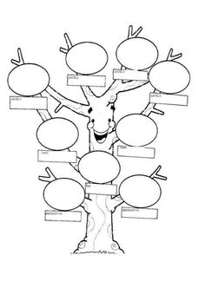
- Ordena este árbol genealógico, usando como guía la figura del punto 1 sobre la familia en inglés. En el ovalo, escribe el nombre en inglés y el rectángulo el nombre en español.

- Realiza un dibujo de tu casa y coloca en el los nombres de cada una de sus partes en inglés.
- Enumera las partes de tu casa usando los números en inglés.
ACTIVIDADES DE APLICACIÓN
- Dibuja números y las palabras de cada parte de tu casa, píntalos y recórtalos. Luego, en cada parte de tu casa, pega un número y la palabra a la que corresponde cada lugar.

Guía 3 The animals
Objetivo:
- Implementar posibilidades de aprendizaje del inglés a los estudiantes, mediante la presentación de palabras que en este idioma, que significan animales, colores y números.
ACTIVIDADES BASICAS
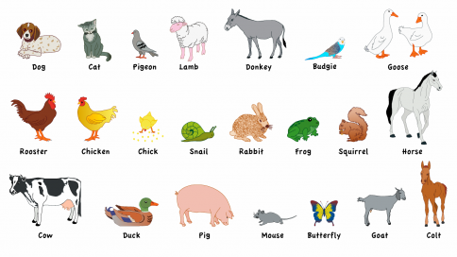
- Escribe el nombre de estos animales en español.

Cancion sobre los animales en este link: www.youtube.com/watch?v=Q74hti4HRhY#t=46
ACTIVIDADES DEPRACTICA
- Juega con tus compañeros a preguntar ¿what is it? Señalando lo que te interesa y respondiendo it is a…. según lo que veas que tu compañero pregunta.
Ejemplo: tu amigo señala el cerdo y pregunta. ¿what is it? Y tu le contestas: it is a pig (esto es un cerdo)
- Luego de jugar, escribirás oraciones, describiendo los colores que tiene cada animal. Por ejemplo: The cow is black and White (la vaca es blanca y negra)
- Escribe cuantos animales tienes en casa, enuméralos en inglés y describe su color.
- Ahora, a concursar en el espléndido concurso “answer and questions”
Con ayuda del profesor, organizaran un concurso donde cada estudiante debe formular una pregunta sobre colores, números y animales, que hará parte de un grupo de preguntas las cuales se reunirán en una caja para ver quien responde más preguntas en el grupo. Cada estudiante pasa por la caja y toma una pregunta, la lee y si la responde correctamente, obtendrá un punto, si no quedara fuera de concurso. Se harán tantas rondas como preguntas hay en la caja. Si sale la misma pregunta, es debido cambiarla por otra.
- Junto con un compañero o compañera, intenta componer una canción donde aparezcan palabras que significan animales, colores o números en inglés.
ACTIVIDADES DE APLICACIÓN
- Pídele ayuda a tus padres, para que en su compañía puedas hacer dos coplas con palabras en inglés.
Unidad 2
Guía 4 May body
Objetivos:
- Interiorizar en los estudiantes la importancia del cuerpo humano mediante la presentación de sus partes en inglés.
ACTIVIDADES BASICAS.
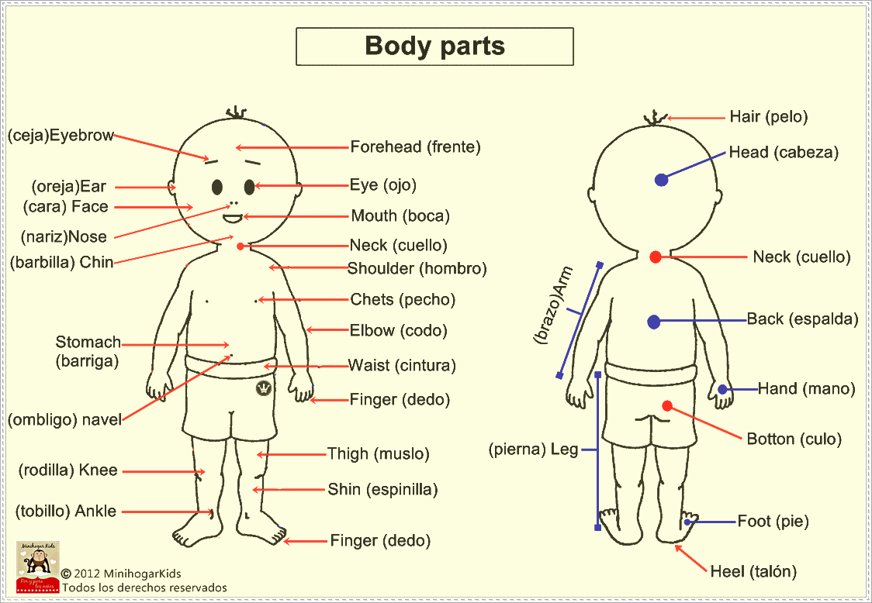
- Identifico las diferentes partes de mi cuerpo y observo como escribirlas en inglés.

Canción sobre las partes del cuerpo en inglés.
Head, shoulders, knees and toes, knees and toes
head, shoulders, knees and toes, knees and toes
and eyes, and ears, and mouth and nose
head, shoulders, knees and toes, knees and toes.
Head, shoulders, knees and toes, knees and toes
head, shoulders, knees and toes, knees and toes
and eyes, and ears, and mouth and nose
head, shoulders, knees and toes, knees and toes.
El video en el siguiente link: http://eljardindenatalia.com/2013/08/26/canciones-en-ingles-sobre-las-partes-del-cuerpo-head-shoulders-knees-toes/

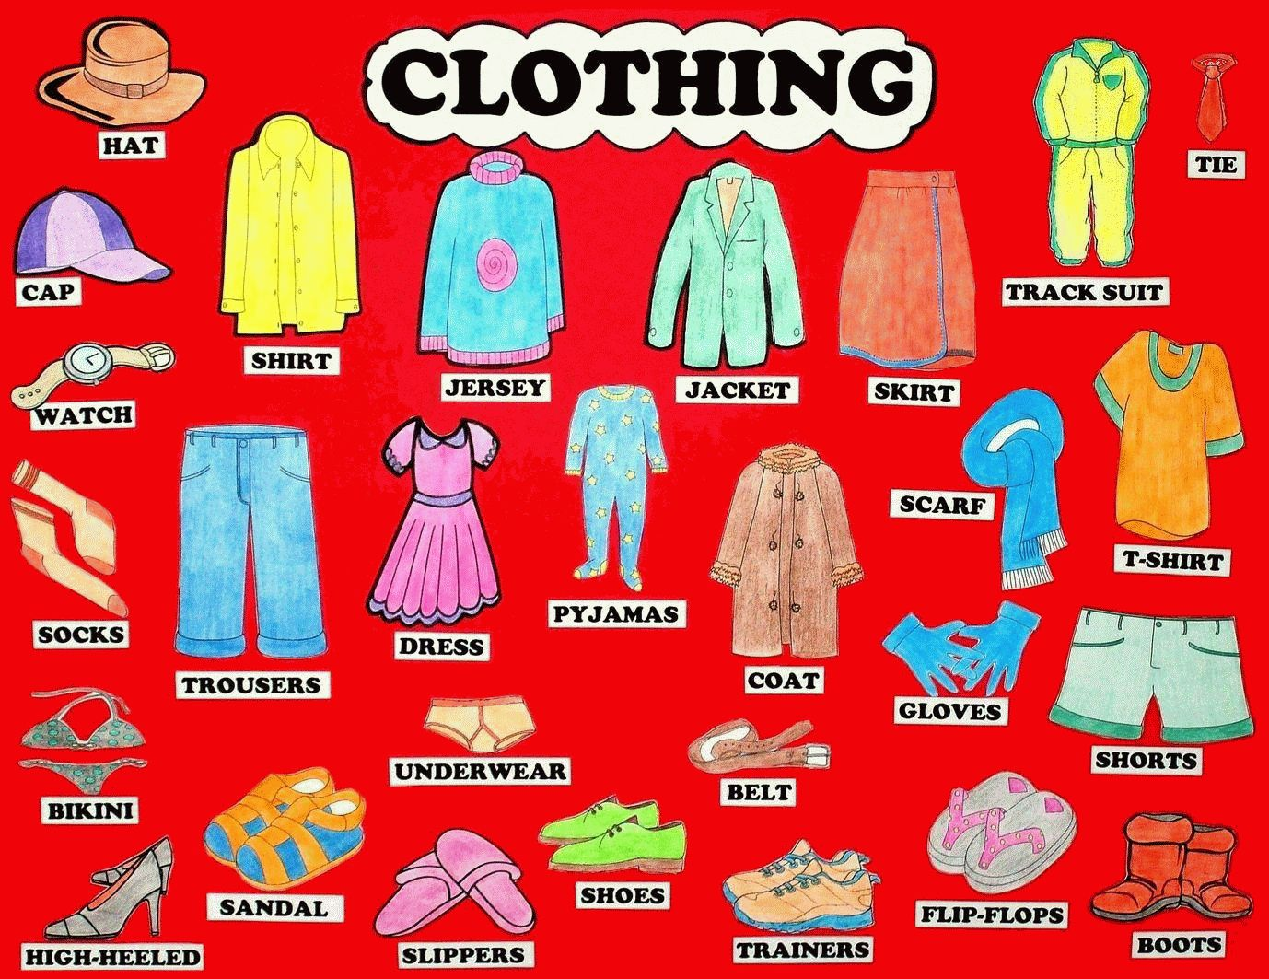
- Observo la imagen e identifico que prendas de vestir que están en la imagen uso diariamente. Escribo sus nombres en español.

ACTIVIDADES DE PRÁCTICA
- Por parejas, un compañero o compañera señala una parte de su cuerpo diciendo la siguiente frase: this is my head = Esta es mi cabeza, y luego intercambian hasta que hayan nombrado las partes del cuerpo que se muestran en la ilustración de punto 1.
- Cada estudiante, debe preguntar por una prenda de vestir a su compañero de la siguiente forma: ¿Is this a shirt? = ¿Esto es una camisa? Y el compañero debe responder: yes, It is = si, esto es. El ejercicio debe hacerse con las prendas de vestir que aparecen en la ilustración del punto 2.
- Juguemos : veo veo, ¿que veo? Usando los colores y el nombre de algunas prendas de vestir con todos los compañeros.
- Juguemos al maniquí, usando palabras que significan partes del cuerpo en inglés, para ordenar el movimiento de una de ellas.
ACTIVIDADES DE APLICACIÓN
- Practica con tu familia, lo aprendido durante la guía y aprende mientras les enseñas.

Guía 5 The calendar
Objetivo:
- Integrar diferentes áreas de conocimiento, mediante la presentación del calendario a los estudiantes, las partes del computador y los números.
ACTIVIDADES BÁSICAS
- Cambia la forma de escribir tu horario de clase. Cambia los nombres de los días por estos en inglés.
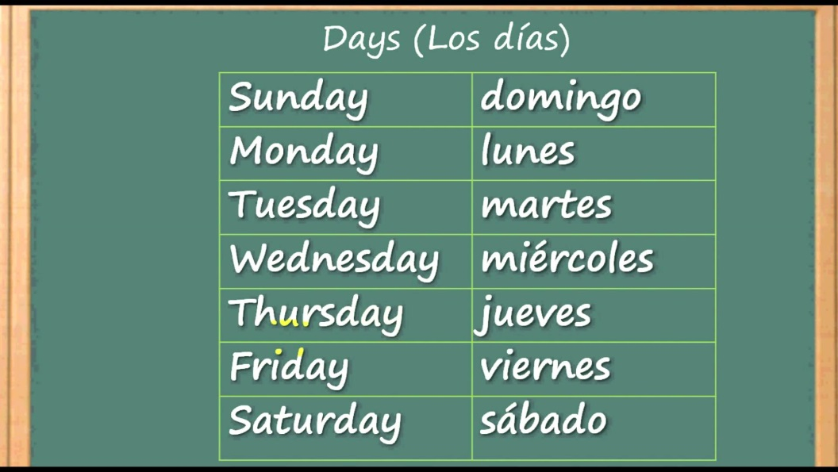

Canción sobre los días de la semana: www.youtube.com/watch?v=941e6RnP4EQ

- Escribe la fecha de tu nacimiento en inglés. Inténtalo. Y también si te sabes la de tus padres y hermanos.
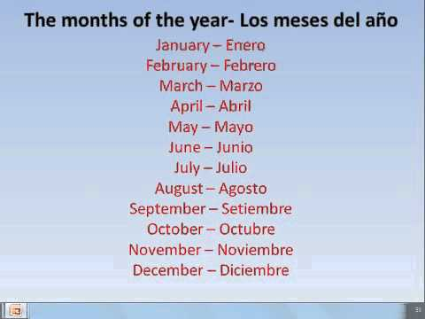

Canción sobre los meses del año: www.youtube.com/watch?v=RkTNU46rufY

- Adivina cual palabra de las de la imagen significa el nombre de un animal.
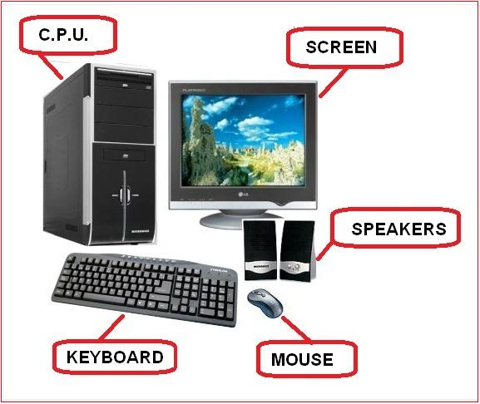

ACTIVIDADES DE PRÁCTICA
- Completa el siguiente recuadro, escribiendo los días de la semana en inglés.

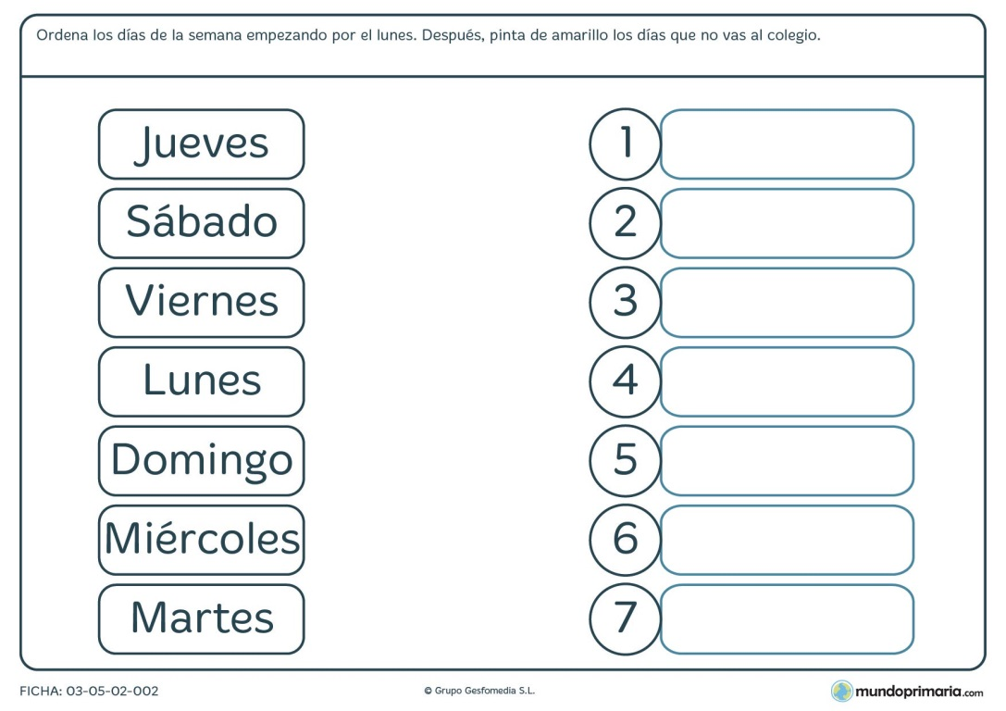

- Utiliza las siguientes preguntas para conocer más a tus compañeros de clase. Debes formular el mayor número de preguntas que puedas, y responder las que te hagan a ti.
Por ejemplo:

How many months are there in a year? = ¿cuantos meses tiene un año? Rta: twelve months.

What day is today? = ¿Que dìa es hoy? Rta: today is Monday

How old are you? = ¿cuantos años tienes? Rta: nine years old

How old is she /he? = ¿cuandos años tiene ella/el? Rta: ninetten years old

What are you doning? = ¿que estas haciendo? Rta: plaing

- Escribe las partes del computador en español e ingles.

- Investiga con el diccionario, el nombre en inglés de los objetos que siempre encontraras en el salón de clases.
ACTIVIDADES DE APLICACIÓN
- escribe un Horario en inglés y pégalo en algún lugar cerca de donde duermes. Así todas las mañanas sabrás que cuadernos debes llevar a clase.

Guía 6 The supermarket
Objetivo:
- Desarrollar en los estudiantes habilidades contables, practicando números y operaciones aplicables en el supermercado en inglés.

ACTIVIDADES BASICAS
- Prepara una ensalada de verduras y otra de frutas. Realiza el dibujo y escribe el nombre de cada verdura o fruta que utilizaste.
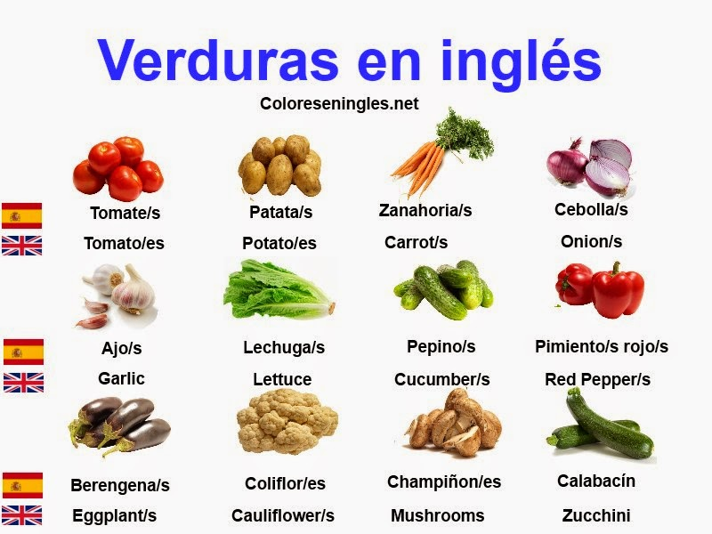

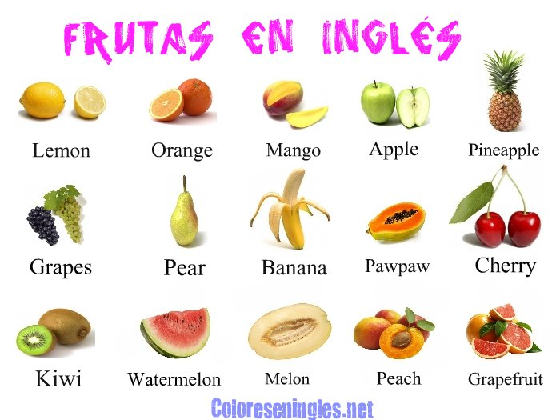

Video sobre futas en este link: www.youtube.com/watch?v=O3mnIGT_Ifg
- Realiza pequeñas sumas con los números del 1 al 20, escribiendo en frente de cada número su respectivo nombre en inglés. Ten muy en cuenta que el signo de la suma (+) n ingles se escribe (plus) y el signo igual (=) se escribe (equals)
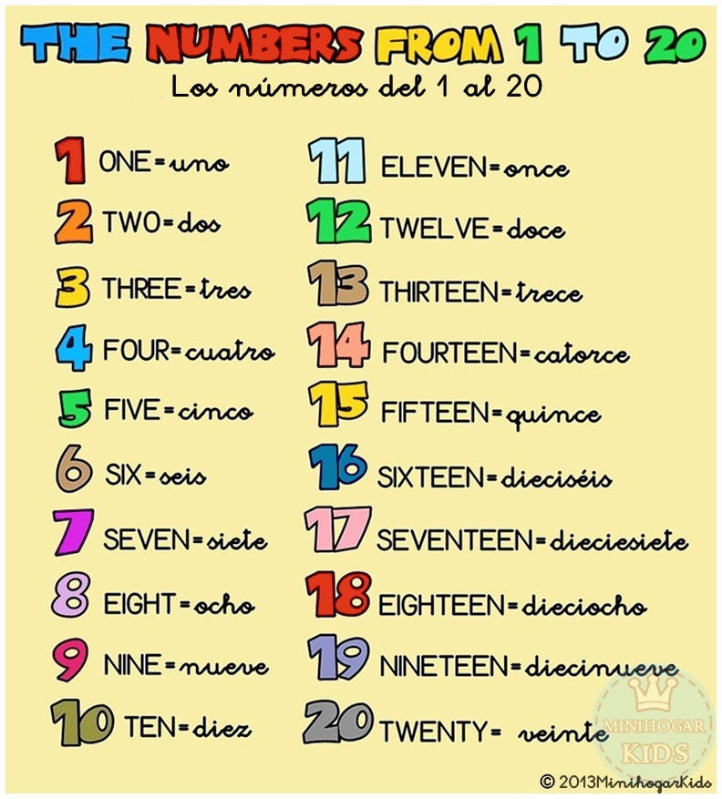

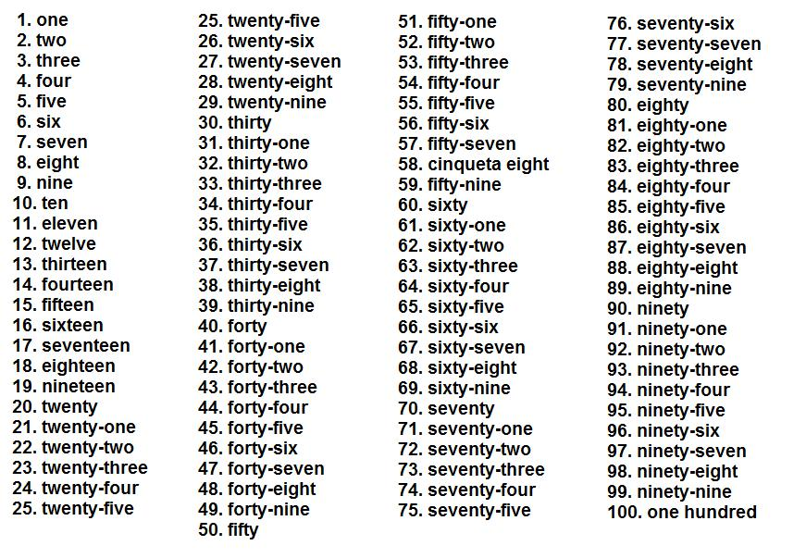

ACTIVIDADES DE PRÁCTICA
- Construyamos nuestro supermercado escolar. para esto, cada estudiante debe escoger tres productos, ya sean verduras o frutas, realizar un dibujo grande de cada uno, colocarles nombres y valor en inglés y sacarlos a la venta. cuando todos los estudiantes estén listos, iniciara la venta de productos. solo se le puede vender un producto a la persona que diga bien la frase: ¿ how much is it? (cuánto cuesta). quien vende debe decir correctamente el número del valor del producto que pidan.
- El vendedor debe promocionar los productos diciendo: I have (tengo) Y dice el nombre de los productos en inglés.
- Si alguien del grupo, pregunta por un producto diferente a los nuestros simplemente diremos: I dont have (No tengo)
- Consulta en el diccionario más productos que encontramos en el supermercado y que utilizamos en nuestra casa diariamente.
ACTIVIDADES DE APLICACIÓN
- Con ayuda de tus familiares, haz una lista de los alimentos que se consumen en tu casa. Dibújalos y escribe el nombre que les corresponde en inglés.

Unidad 3
Guía 7 Actions
Objetivo:
Proponer a los estudiantes diversidad de palabras que se asocien a su diario vivir y les permitan aprender dentro de su campo de interés y con pre saberes importantes para el proceso de aprendizaje de vocabulario en inglés.
ACTIVIDADES BASICAS
- Identifica los deportes que más practicas y aprende como se escriben en inglés, junto con otros deportes que aún no conocías ni practicabas.
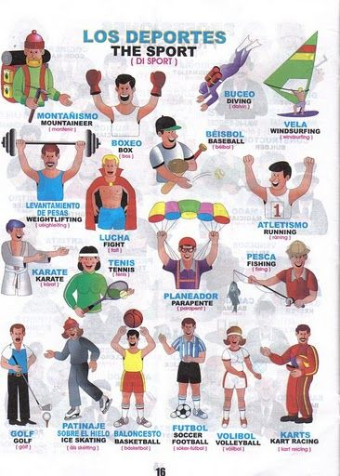

- Identifica cuales de estas acciones prácticas a diario en la escuela y en la casa.
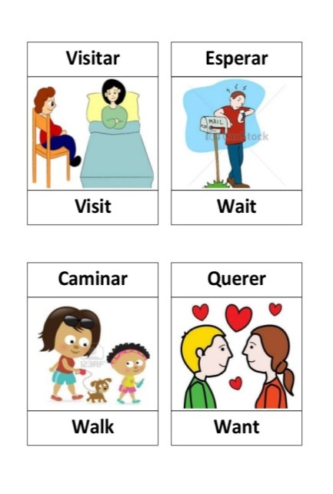
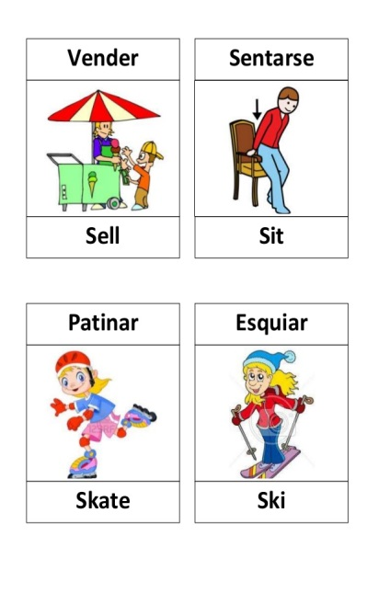
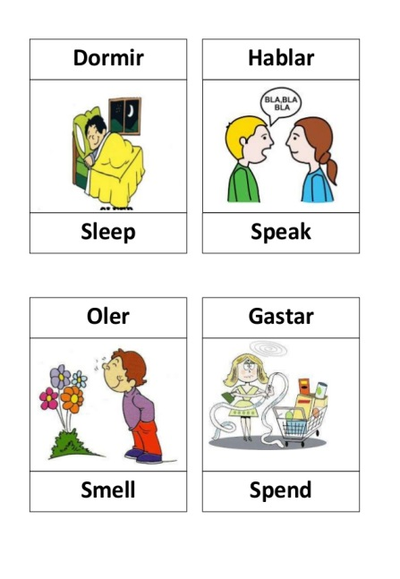

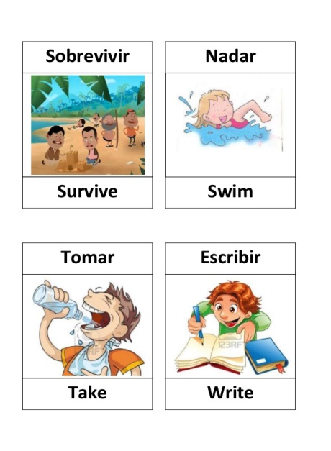
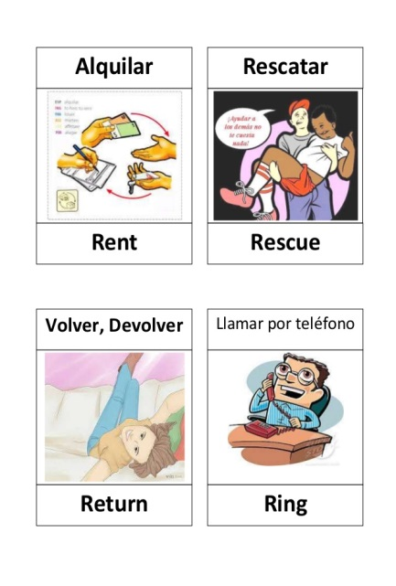
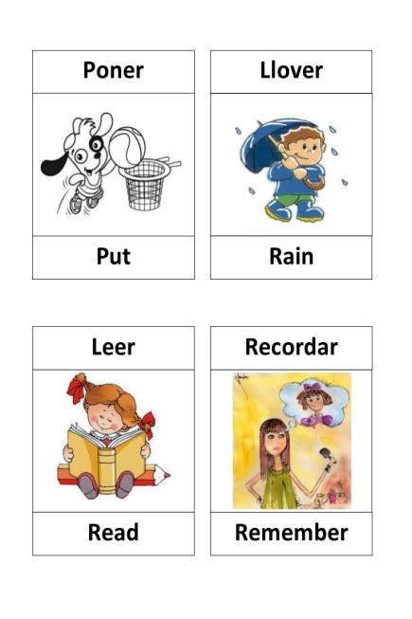

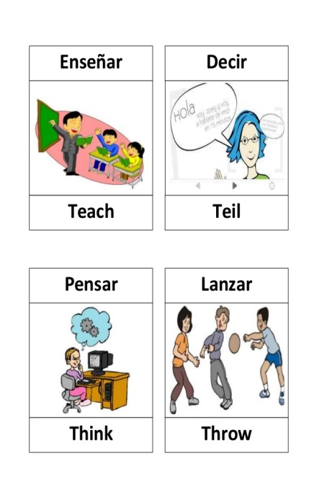
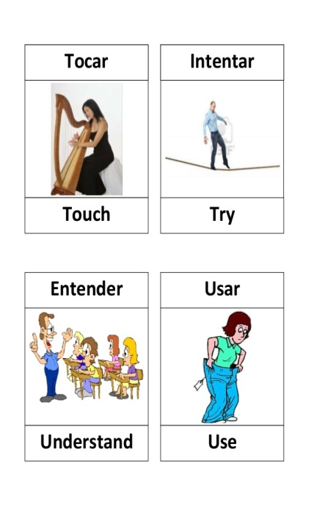
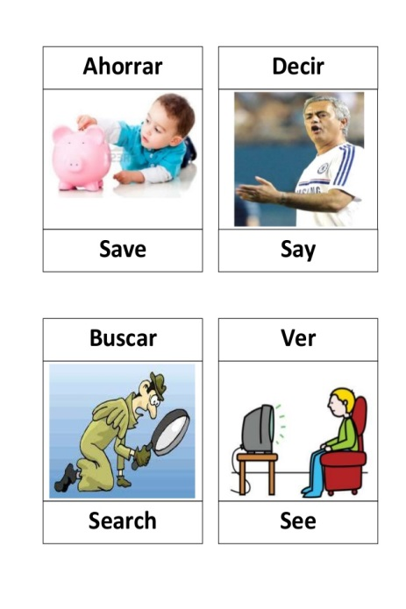

- Enumera en inglés, las actividades que realizas cada día y que están en la ilustración anterior.

ACTIVIDADES DE PRÁCTICA
- Juguemos a las preguntas. Después de haber escogido los deportes que más prácticas, preguntaras y responderás que puedes y que no puedes hacer, con las siguientes frases:
¿What can you do? = ¿qué puedes hacer? Y la respuesta puede ser: plaing (jugar)
También puedes preguntar: ¿can you run? = ¿puedes correr? Y la respuesta puede ser: yes, I can = si yo puedo. En caso de que la respuesta sea negativa podría ser : no. I can`t = no, yo no puedo.

- Juguemos a cant y no can`t. El juego consiste en hacer un pacto entre parejas de no decir nunca “ no, i can`t, sin importar la pregunta que se haga. En este sentido, siempre se debe responder “yes, I can” quien no lo haga pierde el punto y le corresponde el turno de preguntar. Quien más preguntas responda bien gana.
ACTIVIDADES DE APLICACIÓN
- Pregúntale a tus padres que pueden hacer respecto a deportes y escribe las preguntas y respuestas de ellos en inglés.
- Pregúntale a tus padres, que actividades de las que hay en la ilustración número dos, realizan todos los días. Escribe un listado en ingles, según su respuesta.
Guía 8 The park
Objetivo:
ACTIVIDADES BASICAS
- ¿Qué quieres ser cuando grande? Escríbelo en ingles.
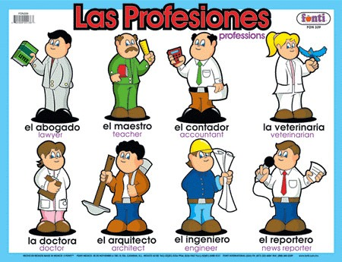

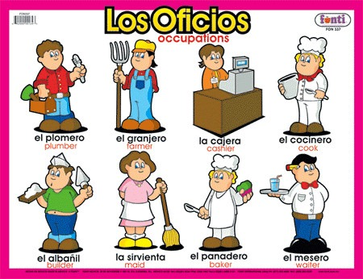

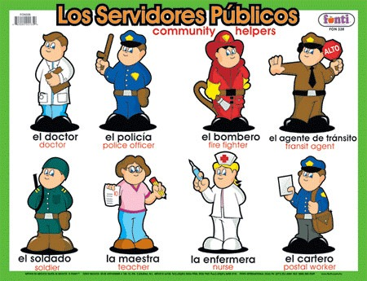

Canción sobre las profesiones en inglés: www.youtube.com/watch?v=s4FrAvEcyhs y en este www.youtube.com/watch?v=JBXaupIJHr8

- Pregúntale a cada uno de tus compañeros: ¿What do you want to be? = (¿qué quieres ser?). Y escribe una lista en ingles de lo que quieren ser. Así aprenderás muchas profesiones.

ACTIVIDADES DE PRÁCTICA

- Después de preguntarle a tus compañeritos que querían ser cuando grande, pregúntales: where do they live? = (¿Dónde vives?), y también dile que te diga quienes viven con él o ella. Escribe sus respuestas en inglés.
- También pregúntales si tienen mascotas (pets). Pregúntales ¿dónde están? (where is it?. Si tienen pregúntales qué pueden hacer sus mascotas por ejemplo: ¿your pet can flay? (¿Tu mascota puede volar?) recuerda que hay muchos verbos para usar en tu pregunta. Walk, swim. Run, entre otros.
- Completa las siguientes frases con el pronombre posesivo que corresponda. Los pronombres opcionales son: your ( tu) / his (su) / her (ella) / our (nosotros) / their (su) / my. (mi)

- ¿Is it _______ dog?
- He is _______friend.
- _______ is teacher.
- They are _______ friends
- It is ______ pet.

- Formulemos preguntas y respondámoslas con dibujos. Preguntemos donde viven ciertos animales y la respuesta la convertimos en un dibujo. Por ejemplo: si preguntas ¿where fish live? (¿dónde vive el pez?) como respuesta dibujas un lago o un lugar donde haya agua. Haz esto con 10 animales.

ACTIVIDADES DE APLICACION
- Observa los animales que hay en tu casa o en los alrededores y escribe su nombre en inglés. Siempre que los veas llámalos por su nombre en inglés.

Guía 9 Music
Objetivos: diversificar las posibilidades de aprendizaje de los estudiantes, mostrándoles temas tan atractivos como los instrumentos musicales.
ACTIVIDADES BASICAS
- Escribe cuál de los siguientes instrumentos te gusta usando la siguiente expresión: I like the guitar (Me gusta la guitarra).
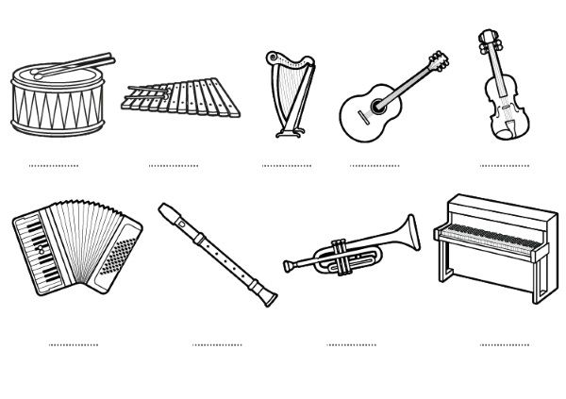

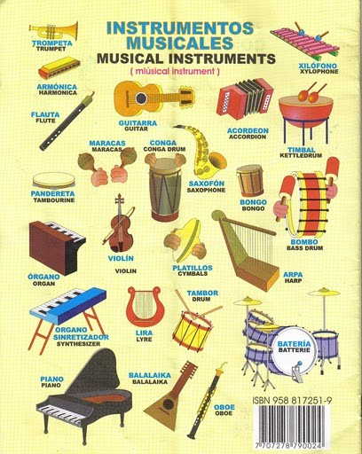

- Ahora pregúntale a tus compañeros y compañeras que instrumento les gusta. Para esto puedes usar la siguiente expresión. ¿do you like music? (¿te gusta la música?). cambia la palabra música por otra que indique cualquier instrumento musical, y ya está. Si te preguntan a ti debes responder como lo indica el punto 1.
- También puedes preguntarle a tus compañeros por los instrumentos que tienen en casa. Esto lo puedes hacer con la siguiente expresión: ¿do you have a guitar? (¿tienes una guitarra?) la respuesta puede ser: yes, I have a guitar (si yo tengo una guitarra) o no, I do not have (no , no tengo).
- Es hora de crear. Junto con un compañero, debes componer una canción con los instrumentos musicales en inglés. Puedes usar los sonidos de los instrumentos y palabras en español para crear la canción. Trata de hacer que las palabras rimen.
- Acompaña la canción, usando instrumentos que también puedes crear con instrumentos del medio. Por ejemplo, con dos trozos de madera de 20 cm de largo puedes hacer unas claves.
- Completa las siguientes oraciones con los pronombres personales. I (yo) / you (tu)/ we (nosotros) / they (ellos)/:
- ______ are singers
- ______ are Friends
- ______ am student
- ______ are my fther.

ACTIVIDADES DE APLICACION

- Pregúntale a tus padres que instrumento les gusta, que música les gusta y si tienen instrumentos musicales en casa. Escribe todo en inglés, al igual que su respuesta.

Unidad 4
Guía 10 sport
Objetivo: preparar a los estudiantes para que enriquezcan su vocabulario y se atrevan a plantear conversaciones más complejas mediante el conocimiento de algunos deportes.

ACTIVIDADES BASICAS
- Responde las siguientes preguntas en inglés:
- ¿What´s your favorite sport?
- ¿What sport do you play?
- ¿What´s your favorite animal?
- ¿What are you going to do on vacation? (que vas a hacer en vacaciones?

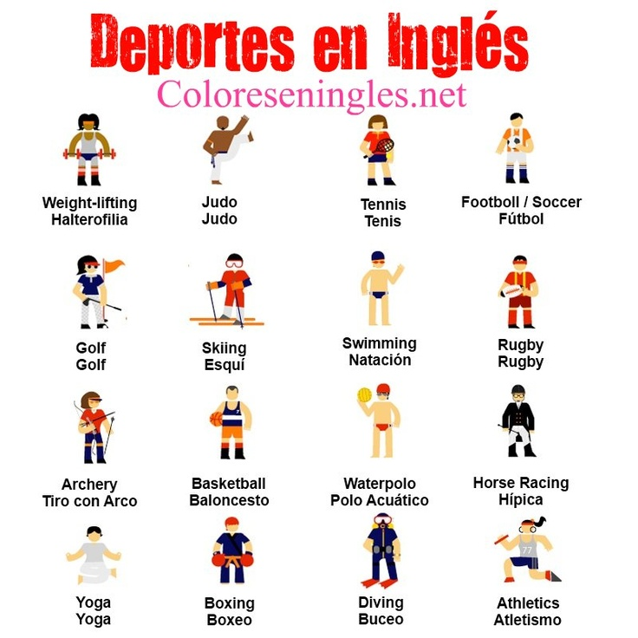

- Busca en internet, como se practica el deporte que más te llame la atención. Intenta practicarlo en clase de educación física y observa si las palabras básicas del deporte están en español o en inglés.

ACTIVIDADES DE PRÁCTICA
- Juguemos baseball. Para jugar baseball, primero tienes que investigar que significa cada palabra de las utilizadas en este deporte en español, pues todo se habla en inglés. Por ejemplo. Baseball, significa bola base. Realiza un listado de todo este vocabulario del baseball y tradúcelo. Luego lee las reglas y diviértete con tus amigos.
- Pregúntale a tus compañeros sobre su padre o madre sobre los deportes. Puedes utilizar las siguientes expresiones para lograr una buena entrevista:

- ¿What is the name of your father? (¿cual es el nombre de tu padre?)
- which is the favorite sport of your father (cual es el deporte favorito de tu padre)
- What sport does he pratice? (¿que deporte practica el?
- Can he play baseball? (¿puede el jugar beisbol?)
- ¿What is the name of your father?

- Crea tu propio diccionario. Juntando hojas de papel reciclable, prepara un libro donde escribes todas las palabras que hasta hoy has aprendido en inglés y español. Píntalas del color que quieras y dibuja lo que quieras para que tu libro se vea bonito.
ACTIVIDADES DE APLICACIÓN
- Obséquiale el diccionario a tus padres para que ellos también aprendan un poco de inglés.

Guia 11 My neighborhood

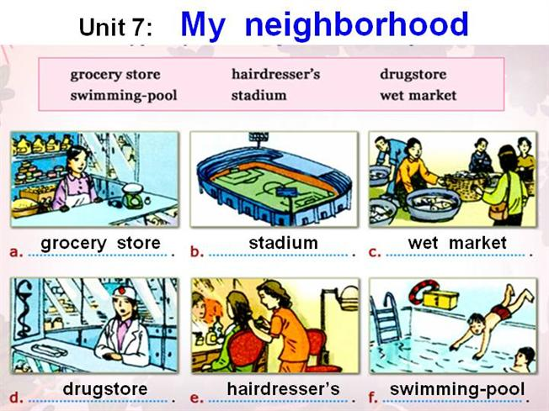
- Escribe un listado de las cosas que utilizas en casa, los lugares del barrio que conoces y los medios de transporte en que has viajado.

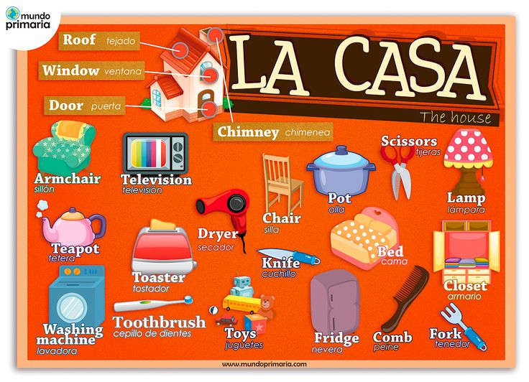

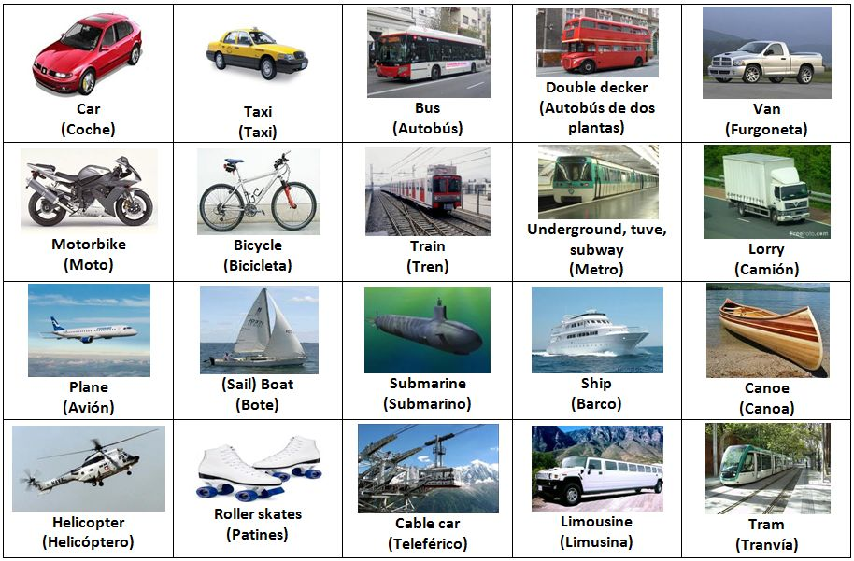

- Dibuja el medio de transporte que más te gusta, y dibújate dentro o sobre él.
ACTIVIDADES DE PRÁCTICA
- investiga el nombre en inglés, de los medios por donde se desplazan los diferentes objetos que utilizamos para el transporte.
- Responde las siguientes preguntas utilizando los lugares del barrio, como respuesta. Ejemplo:
- ¿where is he? (¿dónde está él?) y puedes responder: In the library (en la biblioteca)
- ¿where is she? (¿Dónde está ella?
- ¿Where she goes? (a donde va ella)
- ¿where he goes? (a dónde va el
- ¿Where are you going? (¿A dónde vas?)
- Dibuja una casa(house) y ubica dentro de ella, los objetos que se muestran en la ilustracion “ The house”, escribiendo su nombre en inglés.
- Escribe un listado de palabras y escoge pares que suenen igual al pronunciarlas. Con estos pares y con ayuda del profesor inventa una canción infantil.
ACTIVIDADES DE APLICACIÓN
- En trozos de papel, escribe los nombres de algunos objetos y lugares de la casa. Búscalos en tu casa, y a cada objeto pégale los respectivos nombres para que tu familia tenga una idea de cómo se nombran estas cosas en inglés.
Guía 12 Activites

Objetivo: preparar al estudiante para que se relacione con el tiempo, manejando los números y algunas expresiones que se usan para dar la hora o pedirla en inglés.

- Escribe, en inglés, la hora en que inician las clases en tu escuela, la hora en que inicia el descanso, y la hora en que finaliza la jornada escolar.
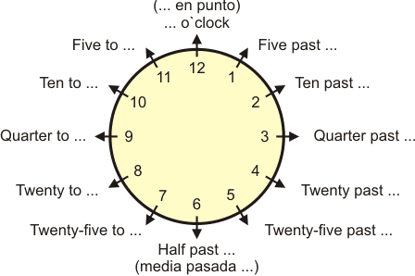

Canción sobre las horas: www.youtube.com/watch?v=NrTEC4WxsSw

- Dibuja un reloj, sin manecillas y recórtalo. Luego dibuja cada una de sus manecillas por aparte y recórtalas también. Con a ayuda de tu profesor o profesora, usa un clavo pequeño, para poner las manecillas en el reloj, permitiendo que giren cuando quieras y como quieras.
ACTIVIDADES DE PRÁCTICA
- Usando tu reloj, juega con tus compañeros a preguntar y responder la hora. Para esto, puedes usar las siguientes expresiones:
- ¿what time is it? (¿qué hora es?) y la respuesta puede ser: ten o`clock (diez en punto) o cualquiera de las que muestra la imagen en el punto 1.
- Pregúntale a tus compañeros sobre las horas en que realizan actividades. Por ejemplo. ¿What time do you wake? (¿a qué horas te despiertas?)
Formula 5 preguntas con diferentes actividades y pídele e tus comapñeros que te pregunten también.
- Practica también respuestas sencillas, en las que no hay hora específica. Si te preguntan ¿What time do you sleep? (¿ a qué hora duermes?) puedes responder: At night (en la noche) o In the morning (en la mañana) o In the aftenoon (en la tarde). Pídele a tus compañeros que te pregunten sobre actividades que haces y respóndeles pronunciando bien las palabras en inglés.
- Juguemos al reloj de matusalén diciendo las horas en inglés. Será divertidísimo
ACTIVIDADES DE APLICACIÓN
- Pregúntale a tu padre y a tu madre, a qué horas realizan cada una de las actividades de la casa y el campo. escribe las respuestas en inglés y compártelas con tus compañeros.

